三十期Duoov3.6.0

变更日志
- 版本号 | - 日期 | - 相关调整内容 | - 编写者
- v1.0.0 | - 23.12.15 | - 初稿 | - 张吉雨
- 计划提审时间：24.1.10

一、需求概述
- 丰富游戏玩法；2、增加充值渠道；3、增加直播玩法；4、其他优化；

二、UI地址
30期慕客地址

三、需求详情

【P0】3.1 新增-粉丝群聊

3.1.1 粉丝群聊说明
- 【加入群聊】加入了A主播粉丝团的所有人，可以主动申请进入A主播的聊天室（/或叫群聊），需要主播手动同意后，该粉丝才可进入聊天室；
  - A成为主播时，A主播默认就有一个自己的聊天室，此时聊天室只有A主播自己；
- 【群聊功能】在A聊天室中，所有人可以发送文本聊天消息
  - 当前在聊天室的用户均可见；
  - 后续加入聊天室的用户不可见历史消息；
  - 聊天室中存在拉黑关系的用户也可见对方的聊天消息；
- 【群聊人数上限】暂定200人；
- 【退出群聊的方式】
  - 用户主动退出；
  - 房主将用户主动移出；
  - 拉黑房主/房主将用户拉黑（=退出粉丝团）；
- 【群聊关联】
  - 群聊与系统标签
    - 新增一个-群聊Fans group系统标签；
      - 当自己没有加入任何群聊时，不显示该标签；
      - 当自己加入了≥1个群聊之后，该标签自动出现；
        - 若后续减少到0个，则该标签自动隐藏；
    - 【24.01.03新增】标签排序
      - 自定义系统标签→Fans Group→Fan Club →Intimate→Stranger；

3.1.2 粉丝群聊入口
入口有三处，分别为：
- 粉丝团浮层
  - 位置
    - 如图处增加粉丝群聊入口；
  - 交互
    - 点击判断
      - 是否加入了主播粉丝团
        - （否）toast：请先加入主播的粉丝团Join the hostess's fan club first;
        - （是）↓
      - 是否已加入了主播粉丝群聊
        - （是）直接跳转到粉丝群聊消息页；
        - （否）↓
      - 是否已申请加入了主播粉丝群聊
        - （是）toast：You have applied.Waiting for approval.
        - （否）弹出弹框
          - 内容
            - 是否申请加入她的粉丝群聊？Do you want to join her fans group?
          - 按钮
            - confirm
              - 关闭弹窗并toast：You have applied.Waiting for approval.
            - cancel
              - 关闭弹框；
- 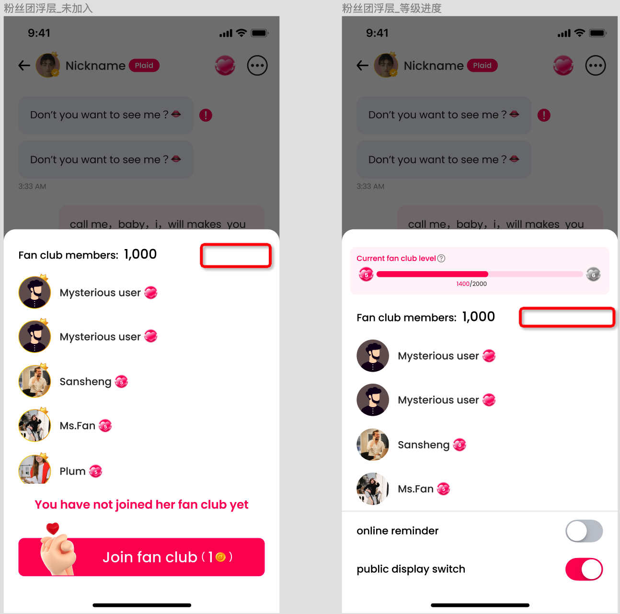
- 已加入的主播粉丝团列表
  - 位置
    - 如图处增加粉丝群聊入口；
  - 交互
    - 点击判断逻辑同上；
  - 文案调整
    - 【原】Joined her fan club for 1day / N(N>1) days；
    - 【新】Stay with her for 1day / N(N>1) days；
- 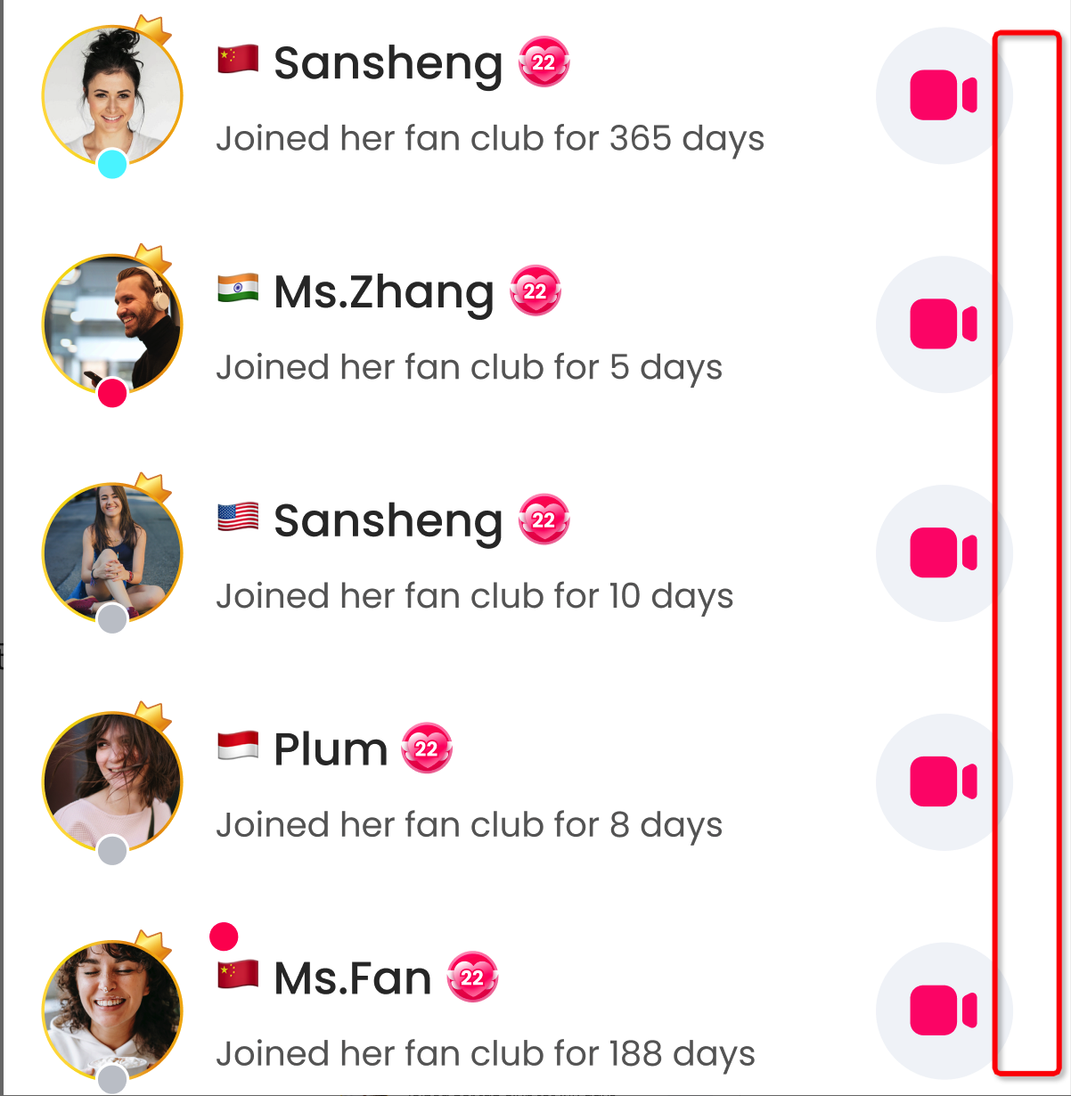
- 消息页
  - 位置
    - 如图处，粉丝群聊标签；
  - 显示
    - 仅加入的群聊>0时显示；
  - 内容
    - 主播头像；
    - 群聊名称
      - 默认均使用：主播昵称的粉丝群聊 主播昵称’s Fans Group；
    - 我的Mine标签
      - 仅主播查看自己的粉丝群聊上显示；
    - 最近消息；
    - 最近消息时间；
    - 未读消息数
      - （非免打扰状态）
        - （无未读消息）不显示任何内容；
        - （有未读消息）显示红色未读消息数量；
      - （免打扰状态）
        - （无未读消息）显示通知关闭icon；
        - （有未读消息）显示灰色未读消息数量；
  - 排序
    - 先 - 自己的粉丝群聊 → 非自己的粉丝群聊；
    - 再 - 最新消息时间由近至远排序；
- 交互
  - 点击进入粉丝群聊页；
  - 列表向左滑无任何交互；
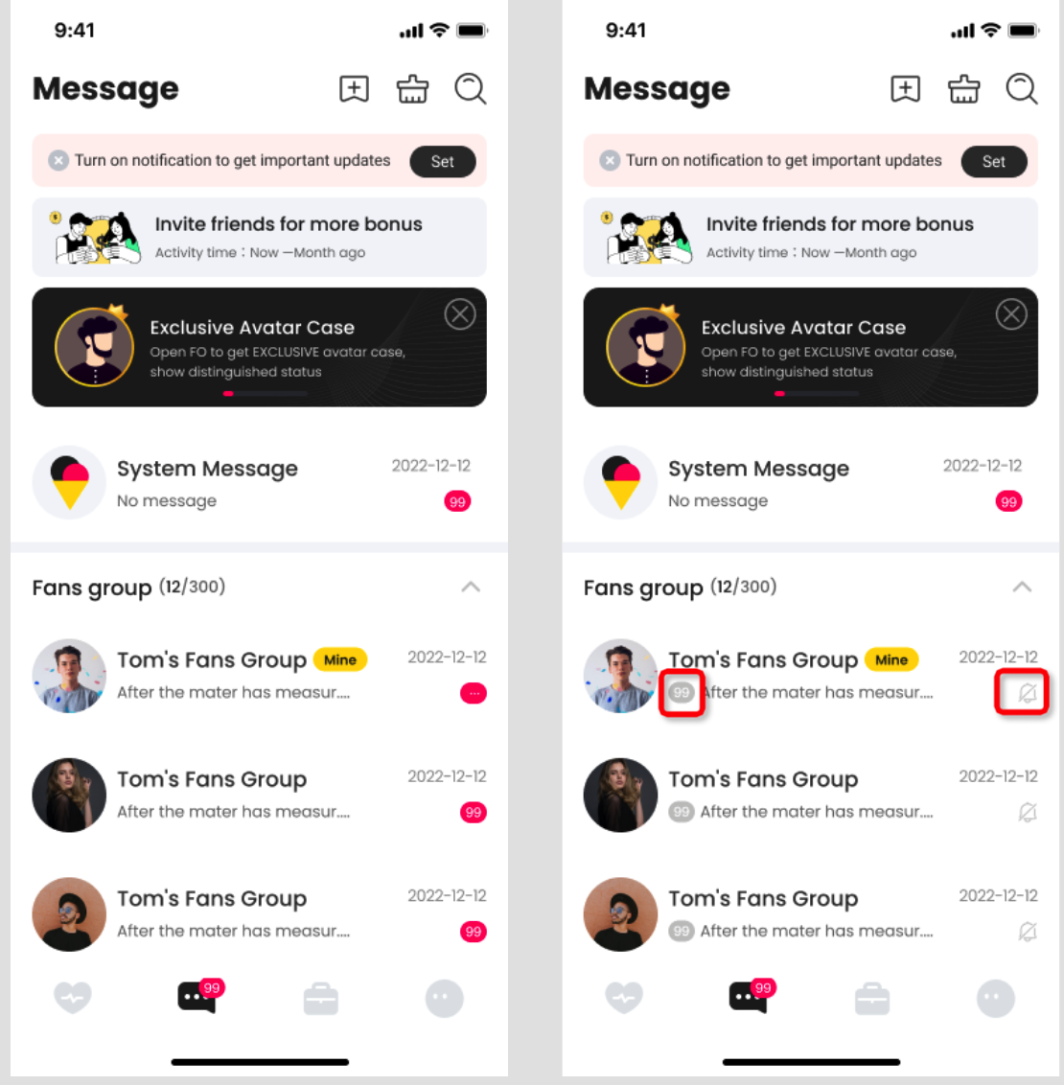

3.1.3 粉丝群聊申请管理
- 说明
  - 系统消息新增一种类型：【申请加入粉丝群聊消息】；
  - 【240104修改】私信消息新增一种类型【申请加入粉丝群聊消息】；
  - 该消息应用场景：用于主播操作同意或拒绝 自己的粉丝用户的进入自己的群聊申请；
  - 【12月26日新增】申请消息的时效性为24小时，超过默认视为超时；
    - 超时后，主播操作本条消息同意/拒绝无效；
    - 超时后，粉丝用户可以重新发起申请；
- 消息
  - 标题：申请加入粉丝群聊通知Request to join fans group；
  - 内容：用户等级+用户昵称+申请加入你的粉丝群聊，是否同意？D2 Tom applied to join your fans group. Do you approve?
    - 按钮
      - approve：点击同意，
        - 【12月26日新增】若申请超时，toast提示：Application has expired；
        - 若申请未超时，则该用户进入粉丝群聊，消息显示样式变为通过样式；
      - reject：点击拒绝，
        - 【12月26日新增】若申请超时，toast提示：Application has expired；
        - 若申请未超时，拒绝用户进入群里，消息显示样式变为拒绝样式；
- 【240104修改】消息
  - 消息按钮说明
    - approve：点击同意，
      - 【240104新增】若申请超时，刷新消息状态并toast提示：Application has expired；
      - 若申请未超时，则该用户进入粉丝群聊，消息显示样式变为通过样式；
    - reject：点击拒绝，
      - 【240104新增】若申请超时，刷新消息状态并toast提示：Application has expired；
      - 若申请未超时，拒绝用户进入群里，消息显示样式变为拒绝样式；
消息状态 | 发起用户端显示 | 主播端显示
申请中 | I applied to join your fan group  无按钮，无操作 | - I applied to join your fan group  - 有同意和拒绝按钮
申请超时 | - I applied to join your fan group  - 无按钮，无操作，显示超时状态 | - I applied to join your fan group  无按钮，无操作，显示超时状态
- 申请通过 | - I applied to join your fan group  - 无按钮，无操作，显示通过状态 | - I applied to join your fan group  无按钮，无操作，显示通过状态
- 申请拒绝 | - I applied to join your fan group  无按钮，无操作，显示拒绝状态 | - I applied to join your fan group  无按钮，无操作，显示拒绝状态

- 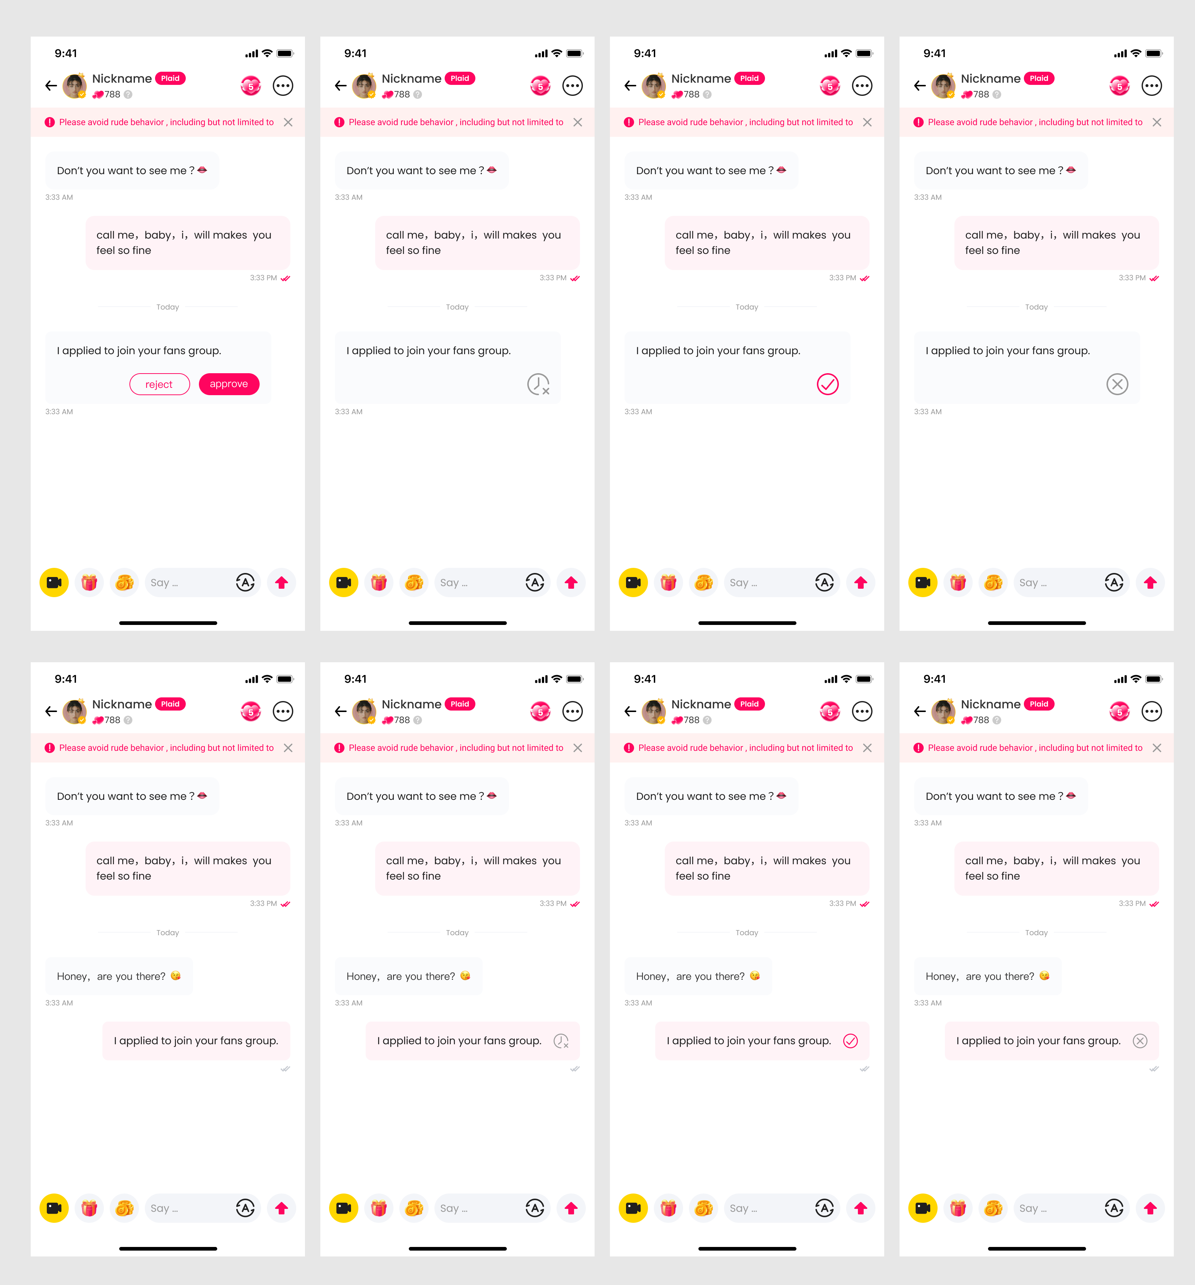

3.1.4 粉丝群聊页
- 顶部区域
  - 返回按钮；
  - 群聊名称（群聊人数） 主播昵称's Fans Group（N）；
    - 名称暂不支持更改；
  - 更多按钮
    - 点击弹出更多浮层
      - 群成员按钮Group Members
        - 点击弹出群成员列表浮层；
      - 设置免打扰Do Not Disturb（群消息设置为不提醒&不算做未读消息）按钮/开启通知Enable notifications（群消息设置为提醒&算做未读消息）按钮；
        - 默认为开启通知状态，即默认接受所有群消息 & 消息通知；
        - 点击免打扰，即群消息不进行消息通知 & 只显示未读小红点，群聊未读消息不参与用户未读消息计数；
      - 退出群聊按钮Quit
        - 点击弹出二次确认弹框，
          - 内容
            - 退出粉丝群聊后，聊天记录将被清空After exiting the fans group, the chat history will be cleared；
          - 按钮
            - confirm
              - 点击退出粉丝群聊并清空聊天消息；
            - cancel
              - 点击关闭弹框；
- 聊天区域
  - 发言者头像；
  - 头像框；
  - 发言者昵称；
  - 等级
    - （有主播身份的）显示魅力等级；
    - （无主播身份的）显示用户等级；
  - 群主group owner标签
    - 仅群主主播显示；
  - 消息内容
    - 【240104修改】删除群聊中的翻译;翻译开关，点击翻译，不自动翻译；
  - 消息时间；
- 底部区域
  - 输入框；
  - 发送消息按钮；

3.1.5 群成员列表浮层
- 标题
  - Group Members（N）
    - N为群聊人数（包括房主）；
- 内容
  - 群主
    - 头像；
    - 头像框；
    - 昵称；
    - 魅力等级；
    - 群主标签Group Owner；
  - 非群主
    - 头像；
    - 头像框；
    - 昵称；
    - 用户等级；
    - 与群主主播的粉丝团等级；
    - 移除群聊icon
      - 该icon仅该群主端显示，点击弹出二次确认弹框
        - Remove him/her from the fans group?
        - 按钮
          - confirm
            - 点击该用户退出粉丝群聊并清空聊天消息；
          - cancel
            - 点击关闭弹框；
- 列表交互
  - 点击进入个人主页 ；
- 排序
  - 根据用户与群主主播的粉丝团等级，由高到低排序；
  - 相同则随机排序；
- 加载
  - 每次加载20条粉丝团成员信息；
- 刷新
  - 重新进入时刷新；

【12月26日已发】3.3 新增-免费用户速配-速配视频

3.3.1 功能说明
- 【目的】为提升新注册用户的付费转化率，在新注册的未充值用户体验速配时，为其提供稳定的优质速配内容，提升新用户在最多10次（8张速配卡+600多币）速配中匹配到喜爱女主播的成功率，以促使用户充值与主播进行进一步社交，从而转化为付费用户。
- 【功能简述】未充值用户进行速配时，速配到的是1个坐等主播，1个主播的速配视频，当用户充值/速配了4次主播的速配视频后，将不再速配到主播速配视频；用户速配主播的速配视频时，无法速配转约聊，在用户视角依然视为一次速配行为，会产生速配记录；

3.3.2 主播速配视频生成流程
- 运营将合适的主播添加到【管理后台 - 白名单业务 - 速配视频白名单】中；
- 添加成功后，在该白名单的主播进行电话（速配&约聊）时，系统需要自动对主播的【视频流进行录制并保存】；
  - 单次通话时长<20s的不保存；
  - 单次通话时长最多录制600s即可；
  - 保存至【管理后台 - 主播业务 - 下载电话视频】；
  - 仅保留近3日的主播【电话录制视频】文件，3日后自动删除；
- 动画部的同事，可以在【管理后台 - 主播业务 - 下载电话视频】下载主播的电话视频；
- 动画部的同事，使用下载的电话视频进行主播【速配视频】的制作；
  - 速配视频要求
    - 【时长】28s（±2s）左右，最长30s；
    - 【内容】①主播有打招呼、②有说自己的国家/城市、③整体像是在和用户聊天，④不能涉黄和有未成年出镜、⑤不要有明显剪辑痕迹、⑥...;
- 视频制作好后，需要运营进行审核；
- 运营审核通过，由运营上传至【管理后台 - 主播业务 - 上传速配视频】；
  - 上传的速配视频不会自动3日删除，仅能手动删除；

3.3.3 速配相关调整

3.3.3.1 未充值用户匹配到速配视频
- 【原】无论用户是否为充值用户，用户速配均速配匹配坐等女主播；
- 【新】速配开始匹配 → 匹配成功动画 → 进入速配 流程不变；
  - （充值用户）依然速配匹配坐等女主播，无法速配到主播速配视频；
  - （未充值用户）既能速配主播视频，又可以速配到坐等女主播；
    - 需要做成开关控制，如有需要，随时关闭未充值用户仅能速配到主播的速配视频功能，即关闭开关时，未充值用户也只速配坐等女主播；
    - 按照1个坐等主播，1个主播视频的循环，最多执行4次后，该用户ID将不再匹配主播的速配视频；

3.3.3.2 速配匹配机制
- 【原】（充值用户）采用原有的速配匹配机制；
- 【新】
  - （充值用户）与【原】一致；
  - （未充值用户）
    - （速配坐等主播时）与【原】一致；
    - 【12.21修改】（速配主播的速配视频时）随机匹配一个【非离线的】&【非速配过的】主播的随机一个速配视频；

3.3.3.3 速配主播的速配视频页面
- 改动部分
  - 改动1 - 展示内容
    - （速配坐等主播）需要双方拉流；
    - （速配主播的速配视频）播放后台上传的速配视频；
  - 改动2 - 数美鉴黄
    - （速配坐等主播）需要对女主播的视频流进行 年龄&色情性感标签审核；
    - （速配主播的速配视频）只需要对用户视频流进行年龄标签审核；
  - 改动3 - 底部按钮
    - （速配坐等主播）可以速配转约聊/直接速配下一个女主播；
    - （速配主播的速配视频）只能直接速配下一个女主播的速配视频；
- 未改动部分
  - 均与原来的处理逻辑保持一致；
- 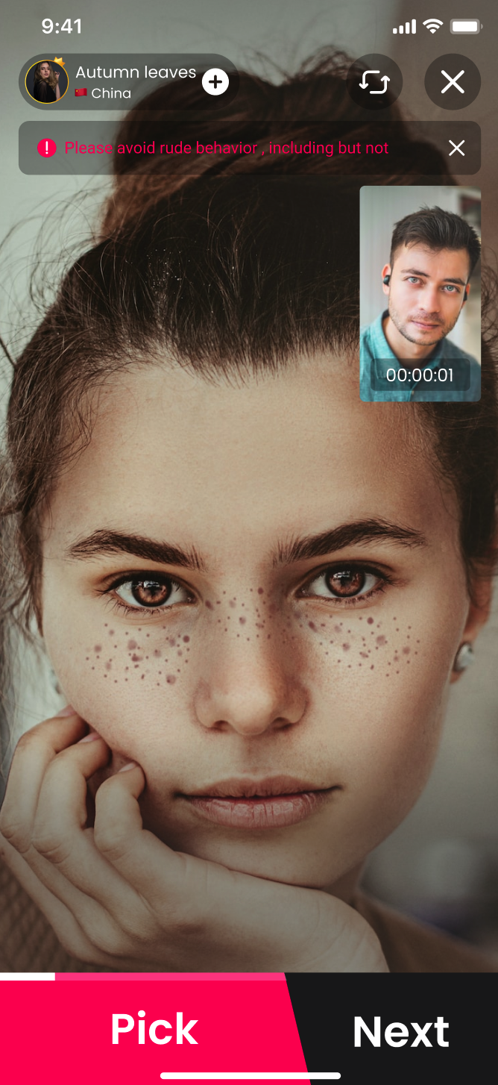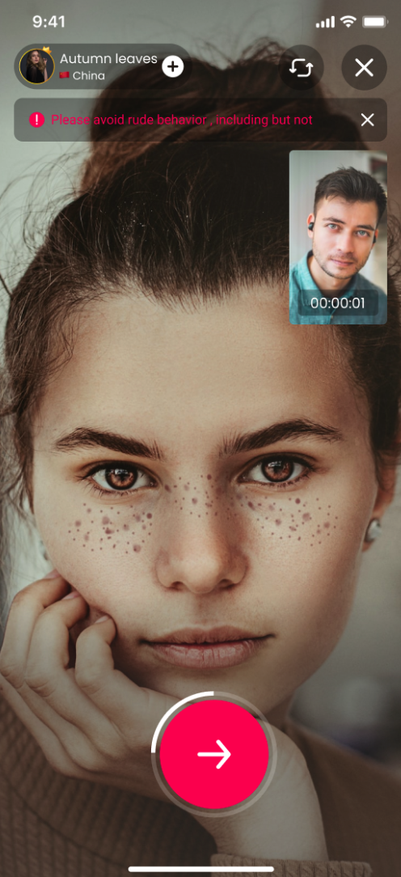
（左图：速配 | 右图：速配主播速配视频）

3.3.3.4 速配记录
- 【原】仅有速配坐等女主播一种类型；
- 【新】除了有速配坐等女主播，还有速配主播视频的记录，两种记录均视为速配记录，均需要在用户的速配记录中显示，格式完全保持一致，速配的是哪个主播的速配视频，记录就显示那个主播；

3.3.3.5 速配收益
- 【原】坐等主播参与速配≥10s，即可以获得速配收益；
- 【新】
  - （充值用户）速配坐等女主播，速配时长≥10s，主播可以获得速收益；
  - （未充值用户）
    - （速配坐等女主播）速配时长≥10s，主播可以获得速收益；
    - （速配主播的速配视频）无论速配时长，主播均无收益；

3.3.3.6 速配流程整体调整
- 【原】速配到30s自动结束后，均自动发起下次一定速配；
- 【新】若用户速配30s自动结束后，不直接发起下一次速配，而弹出引导约聊弹框，
  - 内容
    - She's waiting.Wanna call her back？
  - 按钮
    - Call now：点击发起约聊流程；
    - No：点击关闭弹框，自动发起下一次速配；
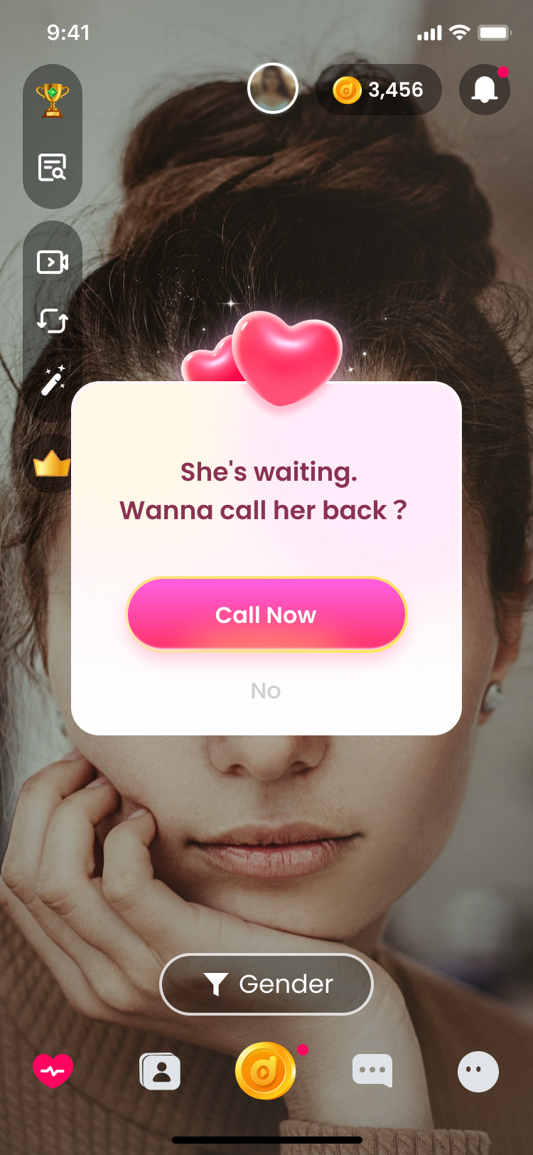

【12月21日补充】3.3.3.7 不影响主播每日坐等速配次数上限
- 当用户A速配到了主播B的速配视频
  - 对用户A来说，视为1次速配(视频)，有速配(视频)记录，只不过速配视频记录看起来和速配坐等主播的记录保持格式一致；
  - 对于主播B来说，不会记为主播B的每日坐等速配（用户）的次数；

3.3.4 管理后台-速配视频白名单
- 添加主播时，需要进行是否为主播身份，以及是否已经在该白名单中的验证；
  - （非主播身份）无法添加并提示：该ID非主播；
  - （已经在白名单中）无法添加并提示：该ID已经在白名单中；
- 进入白名单后，默认开启视频录制；
  - 设置为关闭视频录制后，将不再对主播的电话进行视频录制；
- 删除时，需要二次确认
  - 确认将该主播移除白名单？
    - 是：移除并刷新列表；
    - 否：关闭弹框；
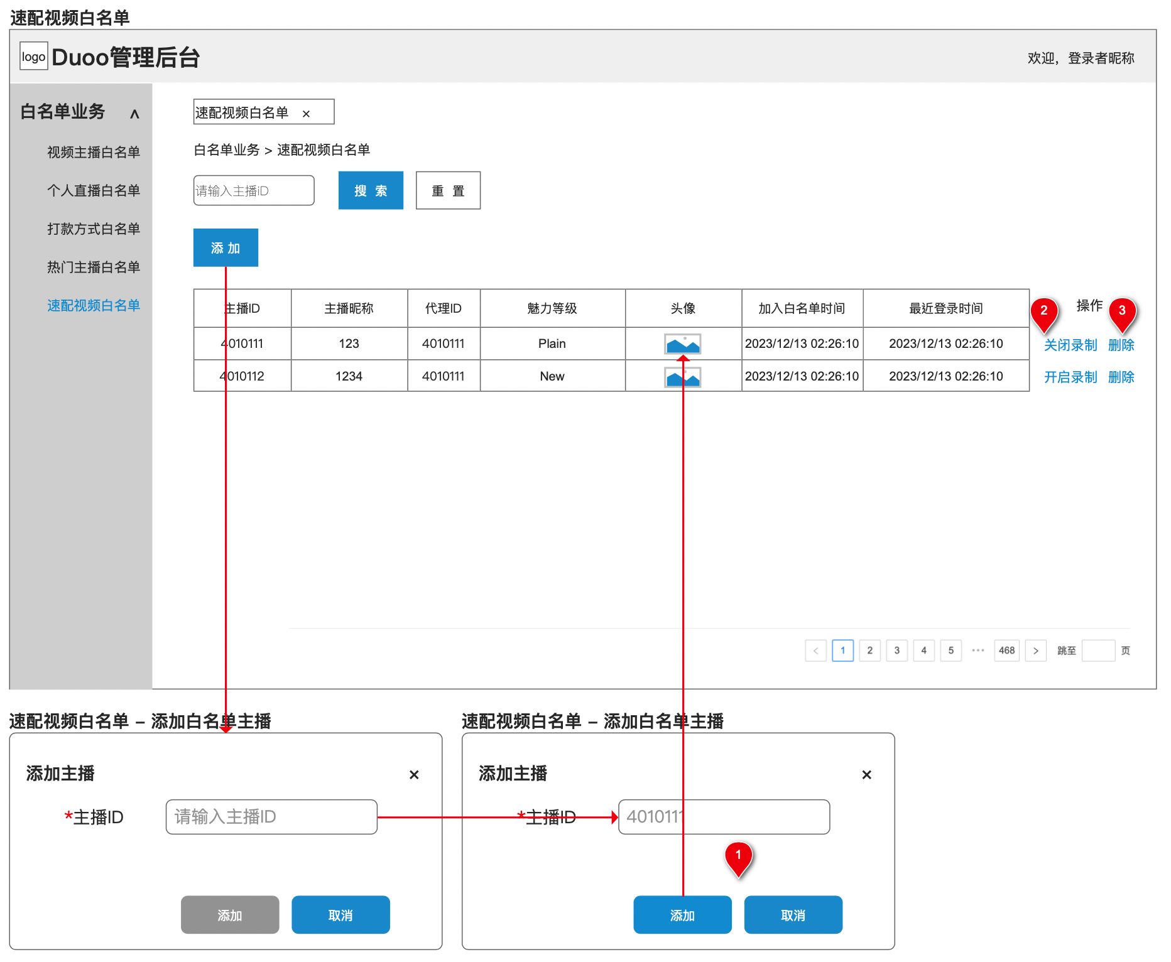

3.3.5 管理后台-下载电话视频
- 点击下载直接下载主播的电话视频；
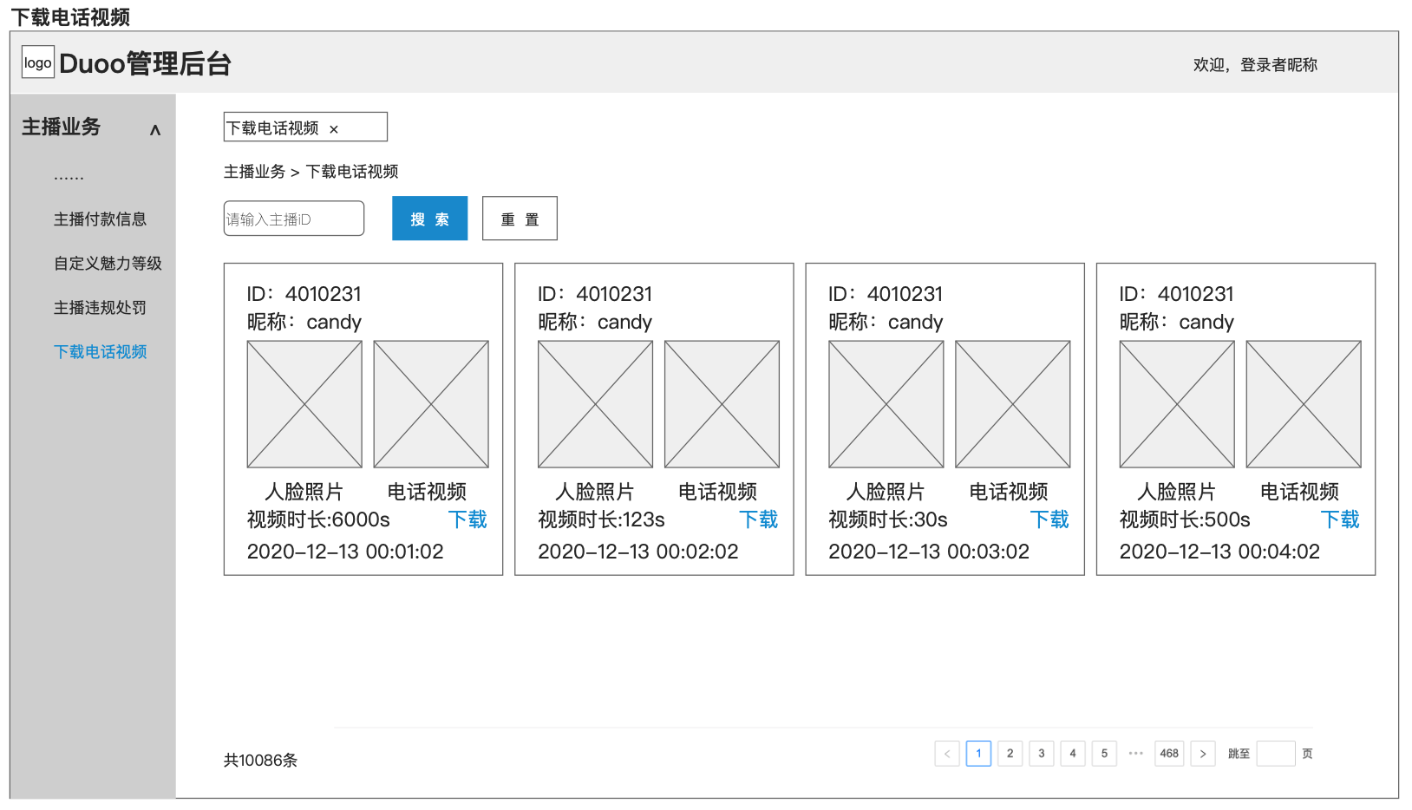

3.3.6 管理后台-上传速配视频
- 上传速配视频时，需要判断
  - （主播ID当前是否在速配视频白名单）
    - （否）无法添加并提示：该ID不在速配视频白名单中；
    - （是）↓
      - 判断（视频时长是否≥30s）
        - （是）添加主播上传视频成功；
        - （否）添加失败并toast提示，速配视频需要大于等于30s；
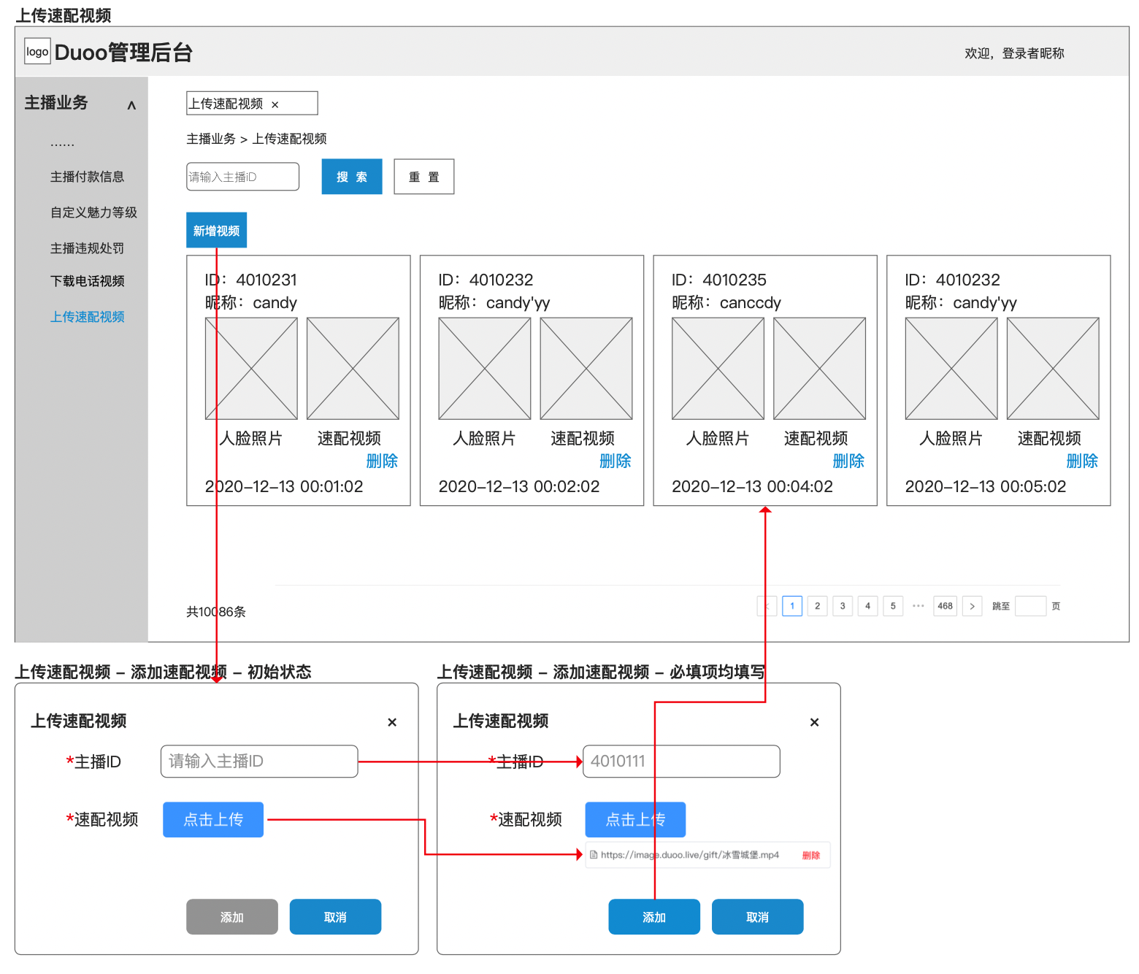

【P0】3.5 币商-币商主播钻石兑换币商多币

3.5.1 需求说明
- 支持币商代理直接进行主播工资（绑定的主播钻石）转化成其可售的币商多币，相当于赋予币商代理自己进行“抵扣金额转币商多币”的操作，减少平台与币商代理的沟通&操作成本；

3.5.2 代理后台调整

3.5.2.1 无币商身份的代理
- 仅增加一个字段，钻石余额Diamond Balance，即绑定主播当前的钻石剩余数量；
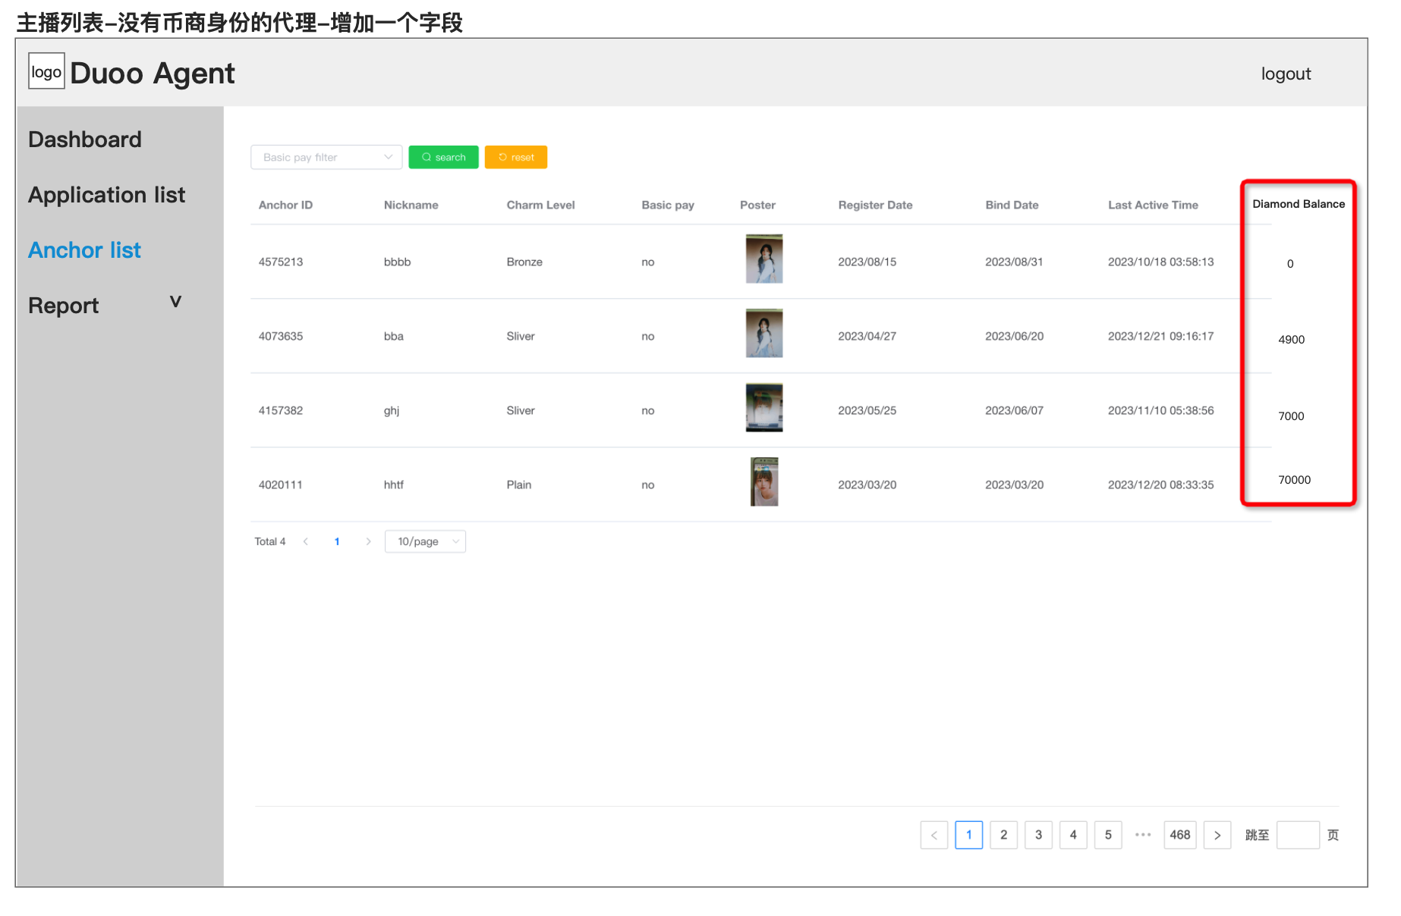

3.5.2.2 有币商身份的代理
- 【新增1】和无币商身份的代理一致，增加主播钻石余额Diamond Balance字段；
- 【新增2】增加兑换Exchange操作Operation显示；
  - 点击兑换弹出钻石兑换币商多币弹框
    - 标题：Exchange diamonds for coins;
    - 输入框1 ：Diamond Balance
      - 不可编辑；
      - 显示主播的当前钻石余额；
    - 单选框2：Exchange Quantity
      - 可编辑；
      - 必选字段；
      - 可选值为：21,000/35,000/70,000/140,000/350,000/700,000/1,400,000；
        - 【231229增加】可选值做成服务端配置；
    - 提交按钮：submit
      - 点击判断1：所选的兑换数量是否 ≤ 当前钻石余额；
        - （否）toast提示：可兑换钻石余额不足Insufficient balance of redeemable diamonds；
        - （是）关闭该弹框并弹出钻石兑换币商多币确认弹框
          - 标题：Exchange diamonds for coins;
          - 内容：You will exchange 主播昵称’s N diamonds for your M sellable coins.
美金 | 可选择的N | 对应的M-服务端配置
3 | 21000 | 15794
5 | 35000 | 26394
10 | 70000 | 55734
20 | - 140000 | 116706
50 | 350000 | 299450
100 | 700000 | 【原】634516
100 | 700000 | 【240104改】650000
200 | 1400000 | 【原】1319700
200 | 1400000 | 【240104改】1300000
          - 确认按钮：
            - 点击判断1：兑换主播钻石余额是否 ≥ 主播当前钻石余额，
              - （否）toast提示：可兑换钻石余额不足，请重新发起Insufficient balance of redeemable diamonds, please resubmit.
              - （是）主播钻石兑换成功；
          - 关闭按钮：点击关闭弹框；
    - 关闭按钮：
      - 点击关闭弹框；
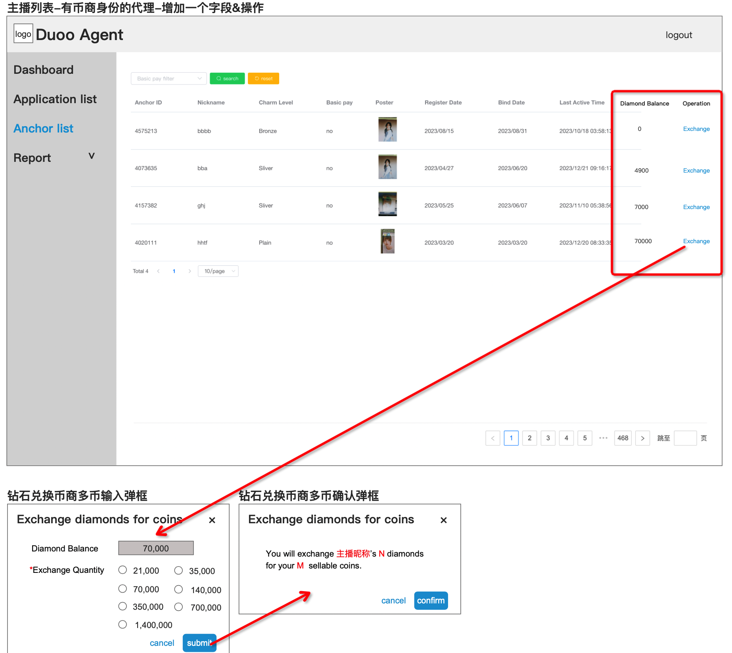

3.5.3 关联需求
- 新增币商多币流水类型 - 钻石转化Diamonds Exchange
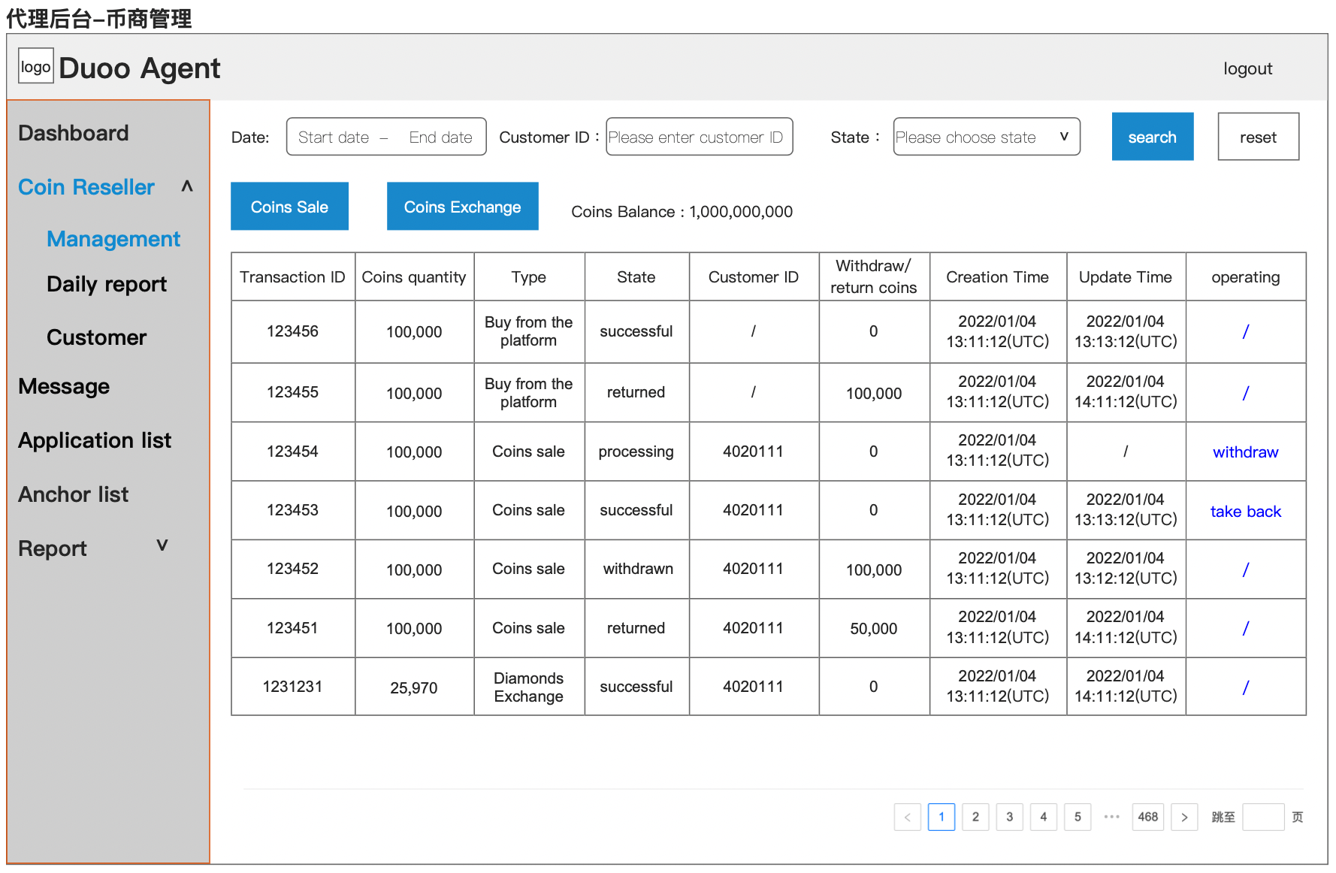
- 新增钻石流水类型 - 兑换多币Coins Exchange

【紧急版本需求】3.6 新增-视频模拟拨打

3.6.1 视频模拟拨打定义
- 原模拟拨打，后续称之为【主播模拟拨打】，即若用户同意了主播的模拟拨打邀请 & 主播当时满足约聊条件时，用户将作为约聊发起方与主播本人进行约聊；
- 新增【视频模拟拨打】说明
- 【240103前】
  - 新增【视频模拟拨打】，用户触发后，会收到系统以主播的身份，自动向其发起与该主播视频的约聊邀请。若用户接受，则视为用户作为约聊发起方，主播视频作为接收方的【约聊主播速配视频】；若用户不接受或超时未接受，则视为拒绝本次视频模拟拨打；
    - 约聊主播速配视频，对用户来说，视为一次通话
      - 服务端记录的通话类型需要与约聊主播（本人）做区分，便于数据统计；
      - 用户端会显示本次通话的私信消息；
    - 约聊主播速配视频，对主播来说，视为无感知的一次通话
      - 即不影响主播的信用分统计、约聊次数统计、平均约聊时长等约聊数据，即用户约聊主播的速配视频时长，不统计为主播的约聊时长中，需要单独记录；
      - 主播端不会显示本次通话的私信消息；
  - 【240103修改】新增【视频模拟拨打】，用户触发后，会收到系统以主播的身份，自动向其发起与该主播视频的约聊申请。若用户接受，则视为主播视频作为约聊发起方，用户作为接收方的【约聊主播速配视频】；若用户不接受或超时未接受，则视为拒绝本次视频模拟拨打；
    - 约聊主播速配视频，对用户来说，视为一次通话
      - 服务端记录的通话类型需要与约聊主播（本人）做区分，便于数据统计；
      - 用户端会显示本次通话的私信消息；
    - 约聊主播速配视频，对主播来说，视为无感知的一次通话
      - 即不影响主播的信用分统计、约聊次数统计、平均约聊时长等约聊数据，即用户约聊主播的速配视频时长，不统计为主播的约聊时长中，需要单独记录；
      - 主播端不会显示本次通话的私信消息；
  - 【240104修改】新增【视频模拟拨打】，用户触发后，会收到系统以主播的身份，自动向用户发起与该主播视频的约聊邀请。若用户接受，则视为用户作为约聊发起方，主播视频作为接收方的【约聊主播速配视频】；若用户不接受或超时未接受，则视为拒绝本次视频模拟拨打；
    - 约聊主播速配视频，对用户来说，视为一次通话
      - 服务端记录的通话类型需要与约聊主播（本人）做区分，便于数据统计；
      - 用户端会显示本次通话的私信消息；
    - 约聊主播速配视频，对主播来说，视为无感知的一次通话
      - 即不影响主播的信用分统计、约聊次数统计、平均约聊时长等约聊数据，即用户约聊主播的速配视频时长，不统计为主播的约聊时长中，需要单独记录；
      - 主播端不会显示本次通话的私信消息；

【240104修改】3.6.2 赠送约聊卡
- 原【主播模拟拨打】当触发时，
  - 判断用户此时没有约聊卡，则会给用户赠送普通约聊卡，
    - 每次触发主播模拟拨打仅会赠送1张；
    - 主播模拟赠送的约聊卡有效期为1小时；
    - 【原】不同用户等级每日赠送数量上限为：D1~D6：0/3/3/4/4/5；
      - 本次改为：不同用户等级每日赠送数量上限为：D1~D6：均为1张；
- 新【视频模拟拨打】当触发时，
  - 判断用户此时没有约聊卡，则会给用户赠送普通约聊卡，
    - 每次触发视频模拟拨打仅会赠送1张；
    - 视频模拟赠送的约聊卡有效期为1小时；
    - 不同用户等级每日赠送数量上限为：D1~D6：均为1张；

3.6.3 用户触发视频模拟拨打
- 触发条件：余额不足的用户 每日登录30s后 且 处于可约聊状态
  - 余额不足的用户定义
    - 非主播身份的用户，多币余额<1700；
  - 可约聊状态定义
    - 在线空闲（=在线非忙碌&在线非看直播）；
- 一个用户每日最多触发次数上限
  - 1次；
- 【12月28日补充逻辑】若用户触发了视频模拟拨打，但当前所有主播均不满足用户的视频模拟拨打条件，则当日该用户视为触发视频模拟拨打失败，当日就不再触发了；

3.6.4 主播可被选进行视频模拟拨打的限制&条件
- 触发限制
  - 身份&状态触发限制
    - 【12月28日删除】二审拒绝&不合格&违规主播&淘汰主播无法触发；
    - 离线&在线休息状态&在线忙碌&直播中&在看直播的主播无法触发；
      - 即仅在线工作空闲&在线工作坐等主播才有基础触发资格；
  - 亲密度密友触发限制
    - 与发送搭讪的目标用户之间亲密度 ≥100不能触发；
  - 负面关系触发限制
    - 与发送搭讪的目标用户之间不存在拉黑关系；
- 触发条件
  - 主播处于速配视频白名单；
  - 主播有上传的速配视频；

3.6.5 用户端视频模拟拨打页显示
- 主播信息
  - 内容
    - 头像
      - 交互
        - 点击弹出主播个人名片；
    - 头像框；
    - 昵称；
    - 国家；
    - 【240103修改】页面背景-显示用户摄像头预览画面；
      - 主播有已上传视频并审核通过，展示上传视频；
        - 该视频指的是主播的展示视频，非速配视频；
      - 主播无上传视频/已上传视频但还未审核通过，展示主播头像；
- 提示文案
  - 你正在被邀请约聊 You're invited for a video call...；
- 【240103修改】赠送约聊卡文案
  - 若触发了视频模拟拨打赠送约聊卡，则在发起约聊按钮上显示You have received a private call card for free, start chatting with her now；
- 【240103修改】赠送约聊卡icon
  - 用户没有约聊卡 & 用户没有触发赠送约聊卡 ：不显示；
  - 用户有约聊卡：显示不带free的约聊卡icon；
  - 用户触发赠送约聊卡：显示带free的约聊卡icon；
- 发起约聊按钮Accept
  - 点击接受【主播速配视频的约聊】；
- 拒绝按钮Reject(60s)
  - 点击直接关闭本次视频模拟拨打；
  - 60s自动判定为拒绝本次视频模拟拨打；

3.6.6 关联调整

3.6.6.1 用户与主播速配视频约聊页面调整
- 改动部分
  - 改动1 - 用户端 - 展示内容
    - （约聊主播）需要双方拉流；
    - （约聊主播的速配视频）主播端播放后台上传的速配视频；
  - 改动2 - 用户端 - 约聊结束
    - （约聊主播）双方任何一方均可以主动/被动结束；
    - （约聊主播的速配视频）
      - 用户主动/被动结束；
      - 视频播放完自动结束约聊 - 视为用户主动结束；
- 未改动部分
  - 其余所有约聊中的功能均与原来的约聊处理逻辑保持一致；

3.6.6.2 私信消息
- 原主播模拟拨打触发后，若用户未成功发起与主播的约聊，则不会生成一条私信消息；
- 新视频模拟拨打触发后，
  - 若用户未成功发起与主播的速配视频约聊，则不会生成一条私信消息；
  - 若用户发起了与主播的速配视频约聊，则会生成一条仅用户自己可见的私信消息；

3.6.6.3 主播约聊记录
- 主播不可见 用户与主播的速配视频约聊的记录；

3.6.6.4 主播收益
- 用户与主播的速配视频约聊，主播无约聊分成；

【240103修改】3.6.6.5 关联功能处理
- FO日任务
  - 任务5：约聊国家次数和时长均统计；
- 新主播定级
  - 任务约聊次数：不统计；
  - 任务最大约聊时长：不统计；
  - 任务平均约聊时长：不统计；

【240104修改】3.6.6.5 关联功能处理
- FO日任务
  - 任务5：约聊国家次数和时长均统计；
- 新主播定级
  - 任务约聊次数：不统计；
  - 任务最大约聊时长：不统计；
  - 任务平均约聊时长：不统计；

3.6.7 老版本说明
- 老版本用户无需触发视频模拟拨打；

【未做】四、数据需求

4.1 直播相关数据
- 直播间公聊
  - 身份需要区分 房主/非房主；
  - 数据需要记录 人数 和 条数；
- 约聊带走数据
  - 点击约聊按钮人数 & 次数；

✅五、紧急需求-1226

5.1 调整-新用户赠送道具数量
- 【原】10张速配卡，1 张约聊卡；
- 【新】10张速配卡，0张约聊卡；

✅六、紧急需求-1227

6.1 调整-信用分获取规则
- 【原】需要先区分用户是否使用约聊卡，再根据用户约聊时长，判断是否统计信用分；
  - 【新】无论用户是否使用约聊卡，当一通电话的约聊时长>130s，才开始计算信用分；
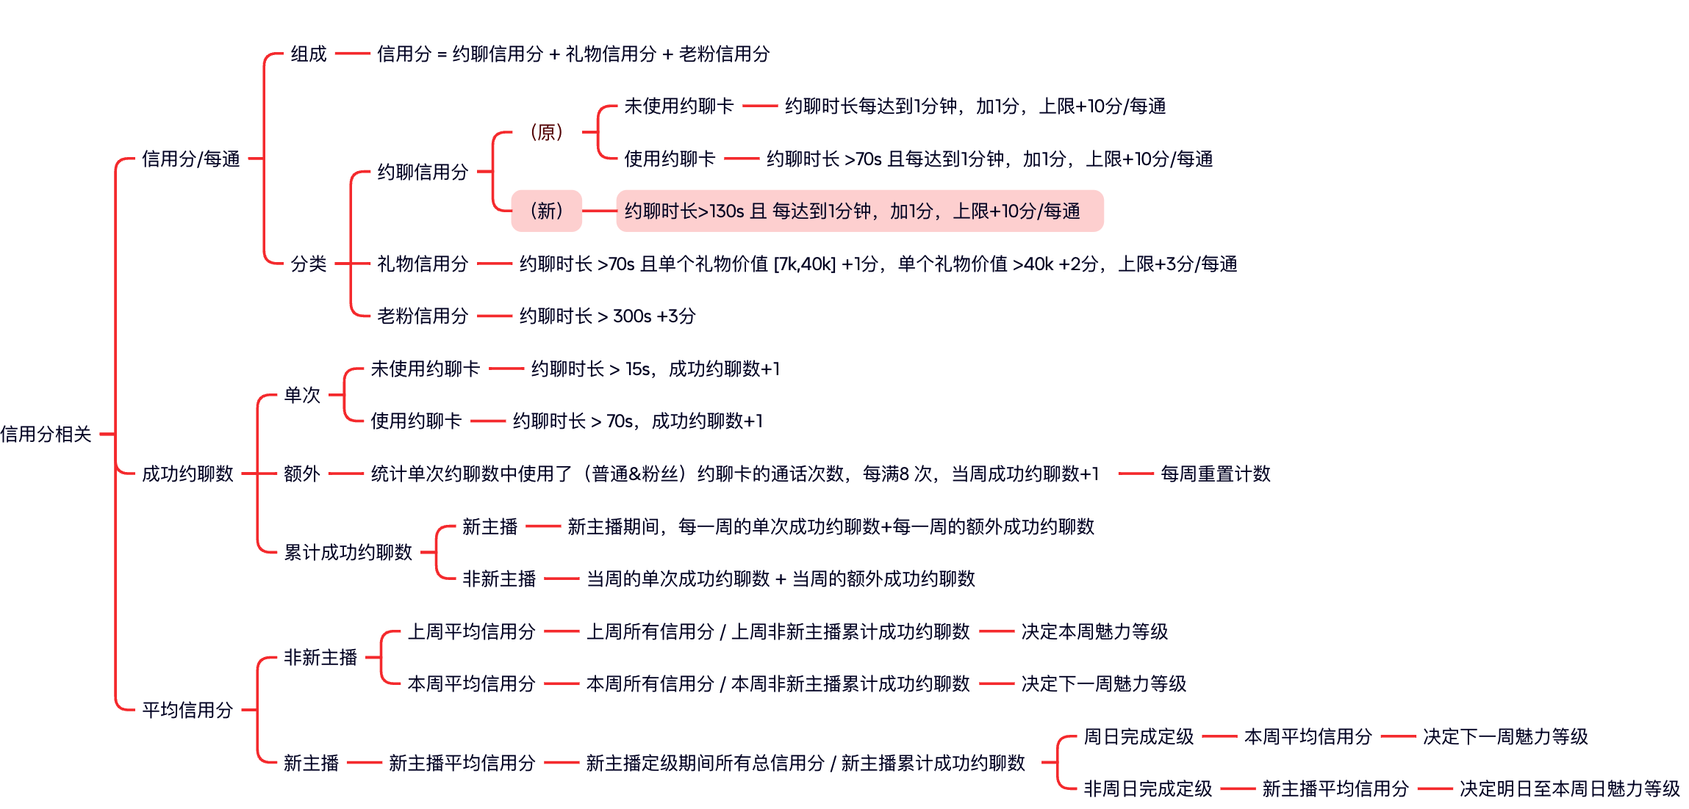

6.2 调整-主播状态优先级排序规则
- 【原】在线非忙碌（在线坐等/在线空闲）>在线忙碌；
  - 【新】在线坐等 → 在线空闲 → 在线直播中 → 在线看直播中 → 在线忙碌
- 上述改动应用于热门主播列表、速配推荐主播列表、约聊评价页推荐主播；

🔥6.3 调整-热门主播白名单置顶排序
- 【原】白名单4个置顶主播，均由热门主播白名单中随机生成4个非密友主播；
  - 【新】白名单4个置顶非密友主播，
    - 先按照【主播状态】排序，展示状态优先级高的；
      - 若同时存在多名相同状态主播，使得超过了4人，则随机排序，生成4个；
- 上述改动应用于热门主播列表、速配推荐主播列表、约聊评价页推荐主播；

✅七、紧急需求-1228

7.1 调整-保底主播奖励
- 【原】
  - [1小时，2小时），获得3500钻石；
  - [2小时，+∞），获得7000钻石；
- 【新】
  - [1小时，+∞），获得7000钻石；

7.2 调整-速配规则
- 【原】仅免费用户会速配到主播的速配视频；
  - 【新】付费用户也可以速配到主播的速配视频，即所有用户均会按照一次真人，一次速配视频去速配；
- 【原】每个用户最多速配到4次速配视频；
  - 【新】每个用户最多速配到6次速配视频；

🔥🔥7.3 调整-卡片页-特殊主播位排序
- 【原】特殊主播位为：指定魅力等级的主播，随机选择一位满足卡片页显示要求的主播；
  - 第一个特殊主播位为【白银或黄金主播】；
  - 第二个特殊主播位为【皇冠或黄金主播】；
  - 第三个特殊主播位为【新人主播】；
- 【新】特殊主播位为：指定魅力等级的主播，根据【主播状态】选择一位状态优先级最高的主播，若同时存在多位，则随机选择其中一位；
  - 状态优先级：在线坐等 → 在线空闲 → 在线直播中 → 在线看直播中 → 在线忙碌；
    - 第一个特殊主播位依然为【白银或黄金主播】；
    - 第二个特殊主播位依然为【皇冠或黄金主播】；
    - 第三个特殊主播位依然为【新人主播】；

✅八、紧急需求-1229

🔥8.1 调整-热门主播列表排序规则
非白名单置顶主播部分排序：
- 【原】
  - 先根据【主播状态】排序；
    - 在线坐等 → 在线空闲 → 在线直播中 → 在线看直播中 → 在线忙碌；
  - 状态相同，再根据近3日【主播付费钻石收入】由高到低排序，付费钻石收入包括：
    - 速配 - 用户消耗多币的速配，主播获得的钻石；
    - 约聊 - 用户消耗多币的约聊部分，主播获得的钻石；
    - 老粉付费约聊奖励；
  - 付费钻石收入相同，则随机排序；
- 【新】
  - 先根据【主播状态】排序；
    - 在线坐等 → 在线空闲 → 在线直播中 → 在线看直播中 → 在线忙碌；
  - 状态相同，再根据近7日【信用分之和】由高到低排序；
  - 信用分之和相同，再根据近3日【主播付费钻石收入】由高到低排序，付费钻石收入包括：
    - 速配 - 用户消耗多币的速配，主播获得的钻石；
    - 约聊 - 用户消耗多币的约聊部分，主播获得的钻石；
    - 老粉付费约聊奖励；
  - 付费钻石收入相同，则随机排序；

✅九、紧急需求-240102

9.1 调整-管理后台-自动进入速配视频白名单
- 【原】主播仅能手动添加；
- 【新】在手动添加的基础上、增加魅力等级为白银及以上的主播&颜值分为10分的主播自动进入速配视频白名单；
  - 【自定义魅力等级】设置主播等级为白银及以上时，自动进入速配视频白名单；
  - 【魅力等级变更】新主播变更→非新主播且为白银及以上/非新主播每周一变更为白银及以上，自动进入速配视频白名单；
  - 【成为主播】主播认证成功时，设置颜值分为10分，自动进入速配视频白名单；
  - 【调整主播颜值分】调整主播颜值分时，更改为10分，自动进入速配视频白名单；

✅十、紧急需求-240103

✅10.1 调整-活动时长
- 【原】年末庆典活动和主播邀请用户奖励活动 均为2023/12/31 23:59:59结束；
- 【新】年末庆典活动和主播邀请用户奖励活动 均为2023/1/31 23:59:59结束；

✅【0104紧急版本】10.2 新增-约聊余额不足强提示-用户为发起房&接收方为主播
- 用户作为约聊发起方，主播作为约聊接收方的约聊场景下，当用户的多币且粉丝约聊卡的余额，不满足下一分钟的聊价（/扣除要求）时，需要在约聊结束的前20s，弹出充值浮层；
  - 即约聊进行到每40+60N（N≥0）s时，若用户 无法使用粉丝约聊卡 且 多币余额<魅力等级对应聊价时弹出充值浮层；
  - 用户等级对应聊价为：
主播魅力等级 \ 用户等级 | D1-D4 | - D5-D6
新人 | - 2000 | 2000
青铜 | 1700 | 1700
素人 | - 2000 | 2000
白银 | - 2000 | 2000
黄金 | 2000 | 2000
皇冠 | 2200 | 2000

✅【0104紧急版本】10.3 调整-速配&约聊 主播的速配视频
- 【原】因为没有做限制，用户可能会重复速配/约聊到同一个主播的同一个速配视频；
  - 【新】限制用户只要与主播的一个视频速配或约聊过后，将不在会与该视频速配或约聊了；

✅十一、紧急需求-240104

11.1 调整-速配视频白名单录制策略
- 【原】需要运营手动开启/关闭主播的电话视频录制；
- 【新】主播进入速配视频白名单并录制3个电话视频后，系统就自动关闭主播的电话视频录制 ，直到主播的电话视频被删减到3个以下时，再重新开始录制电话视频，到3个再自动关闭录制；

